Neuenstadt, April 2010

bauma 2010, Halle A4, Stand 504

Neues Wegmesssystem für Teleskopzylinder
Neumeister Hydraulik entwickelt berührungsloses Messverfahren

Neue Möglichkeiten in der Anwendung von Teleskopzylindern bietet das neue Wegmesssystem von Neumeister Hydraulik. Das Herzstück der Technologie ist ein Seilzugwegsensor, der berührungslos die Position des Zylinderkolbens an die außen liegende Auswerteelektronik übermittelt. Mit der neuen Technologie steht nun auch für mehrstufige Hydraulikzylinder ein zuverlässiges Messverfahren zur Verfügung.

Herkömmliche Wegmesssysteme sind in vielen Bereichen nur bedingt einsetzbar. Die Messtechniken beruhen besonders in der Mobilhydraulik auf Systemen, die im Außenbereich der Zylinder angebracht werden, was besonders bei mobilen Einsätzen aufgrund der rauen Umgebungsbedingungen problematisch sein kann. Weitere magnetostriktive Messverfahren wie sie z.B. bei doppelt wirkenden Hydraulikzylindern zum Einsatz kommen sind in Teleskopzylindern ebenfalls nicht anwendbar. Eine zuverlässige und systemtechnisch einfach integrierbare Lösung war bisher nicht möglich.

Das neue, von Neumeister Hydraulik in Zusammenarbeit mit Sensor Technik Wiedemann entwickelte Messtechnik-Verfahren, vereint alle Anforderungen in einem System. Es ist in der Lage, die exakte Wegstrecke eines mehrstufigen Zylinders zu messen. Die Basis stellt ein Seilzugwegsensor dar, der im Teleskopzylinder integriert ist. Die komplette Auswerteelektronik ist außerhalb des Zylinders an geschützter Stelle platziert und benötigt nur wenig Bauhöhe, was besonders bei mobilen Anwendungen vorteilhaft ist.

Die Erfassung der Bewegungsinformationen zwischen Seilzugwegsensor und Elektronik erfolgt bei dem System von Neumeister Hydraulik berührungslos. Dies hat zum Vorteil, dass keine Verbindungsbohrungen notwendig sind, und Leckagen von vorneherein ausgeschlossen werden können. Das Wegmesssystem kann sowohl in 12- als auch in 24-Volt Bordsystemen eingesetzt werden. An der Elektronik steht dazu wahlweise ein Kabel- oder Steckausgang zur Verfügung. Neben einem 4-20 mA Ausgang, steht auch ein CAN-Interface an der Anschlussstelle zur Verfügung.

Mit der neuen Technologie eröffnet Neumeister Hydraulik neue Anwendungsmöglichkeiten in vielen Einsatzbereichen. Besonders in der Mobilhydraulik ist das System durch seine besonderen, konstruktiven Merkmale für viele Aufgabenstellungen eine innovative und wirtschaftliche Lösung.

Anlage Bildmaterial:
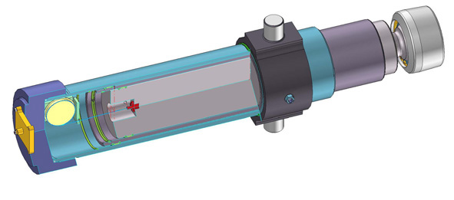
Das neue Wegmesssystem von Neumeister Hydraulik für Teleskopzylinder. Ein Seilzugwegsensor gibt die Positionsdaten berührungslos an die außen liegende Auswerteelektronik weiter.

Bildmaterial zu dieser Presseinformation können Sie unter www.press-n-relations.de im Anhang der dort veröffentlichten Meldung herunterladen.

Weitere Informationen:
Neumeister Hydraulik GmbH
Dieter Niemann
Otto-Neumeister-Str. 9
74196 Neuenstadt
Tel. 07139 / 460 – 0
Fax 07139 / 460 – 20
info@neumeisterhydraulik.de
www.neumeisterhydraulik.de

Pressearbeit:
Yource GmbH
Lothar Riesenegger
Magirusstraße 33
89077 Ulm
Tel. 0731 / 96 287 82
Mobil 0171 / 873 0916
lothar.riesenegger@yource.de
www.yource.de

